建筑全能耗报告书
公共建筑
设计编号：



工程地点 | ： | 安徽-安庆
建设单位 | ：
设计单位 | ：
设计人 | ：
校对人 | ：
审定人 | ：
报告日期 | : | 2026年5月26日

采用软件 | : 能耗计算BESI2025 | 
软件版本 | : 20250101(SP1)
正版授权码 | : T13281338912
研发单位 | : 北京绿建软件股份有限公司

目 录

1 建筑概况 3
2 计算依据 3
3 软件介绍 3
4 气象数据 4
4.1 气象地点 4
4.2 逐日干球温度表 4
4.3 逐月辐照量表 4
4.4 峰值工况 4
5 建筑大样 5
6 围护结构 7
6.1 工程材料 7
6.2 围护结构作法简要说明 8
7 围护结构概况 8
8 房间类型 9
8.1 房间参数表 9
8.2 作息时间表 9
9 系统类型 9
9.1 系统分区 9
9.2 热回收参数 9
10 制冷系统 10
10.1 多联机/单元式空调能耗 10
11 供暖系统 10
11.1 多联机/单元式热泵能耗 10
12 空调风机 10
13 照明 10
14 插座设备 10
15 光伏发电 11
16 计算结果 11
16.1 负荷分项统计 11
16.2 逐月负荷表 12
16.3 逐月电耗 12
16.4 全年能耗 13
17 附录 15
17.1 工作日/节假日人员逐时在室率(%) 15
17.2 工作日/节假日照明开关时间表(%) 16
17.3 工作日/节假日设备逐时使用率(%) 16
17.4 工作日/节假日空调系统运行时间表(1:开,0:关) 17
17.5 工作日/节假日新风运行时间表(%) 18

建筑概况
工程名称
工程地点 | 安徽-安庆
地理位置 | 北纬：31.00° | 东经：117.05°
计算建筑面积(m²) | 地上4321 地下0
建筑层数 | 地上5 地下0
建筑高度（m） | 地上18.9 地下0.0
计算建筑体积(m³) | 16822.32
计算建筑外表面积(m²) | 7353.17
北向角度 | 80.1
结构类型 | 框架结构
外墙太阳辐射吸收系数 | 0.75
屋顶太阳辐射吸收系数 | 0.75
控温期 | 全年控温

计算依据
1. 《绿色建筑评价标准》(GB/T50378-2019)
2. 《民用建筑绿色性能计算标准》(JGJ/T 449-2018)
3. 《建筑能效标识技术标准》(JGJ/T 288-2012)
4. 《建筑节能与可再生能源利用通用规范》GB55015-2021
5. 《公共建筑节能设计标准》GB50189-2015
6. 《民用建筑热工设计规范》GB50176-2016
7. 《建筑幕墙、门窗通用技术条件》GB/T31433-2015

软件介绍
本报告内容由能耗计算BESI2025计算并输出，能耗计算BESI以CAD为平台，内置DOE2内核，可与建筑节能模型无缝对接，精准快速得到动态理想负荷，完美支持从《建筑能效标识技术标准》到《绿色建筑评价标准》要求的节能率，以及建筑全能耗的计算；软件充分考虑工程实际需求，从冷热源、输配水泵到末端风机，覆盖了常见暖通设备的能耗计算；并支持灵活的采暖供冷期、系统划分、运行策略设置等功能以及强大的结果数据分析。

气象数据

气象地点
安徽-安庆, 《建筑节能气象参数标准》

逐日干球温度表
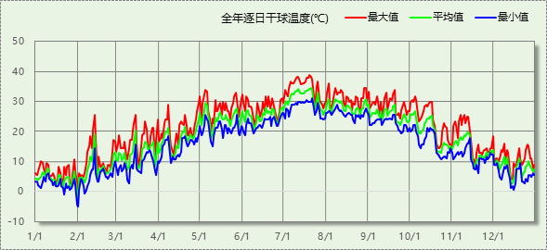

逐月辐照量表
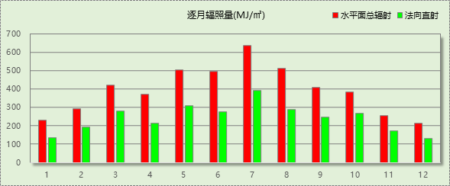

峰值工况
气象数据 | 时刻 | 干球温度(℃) | 湿球温度(℃) | 含湿量(g/kg) | 焓值(kj/kg)
最热 | 07月19日15时 | 38.9 | 27.8 | 19.1 | 88.2
最冷 | 01月31日06时 | -5.0 | -5.6 | 2.0 | -0.0

建筑大样
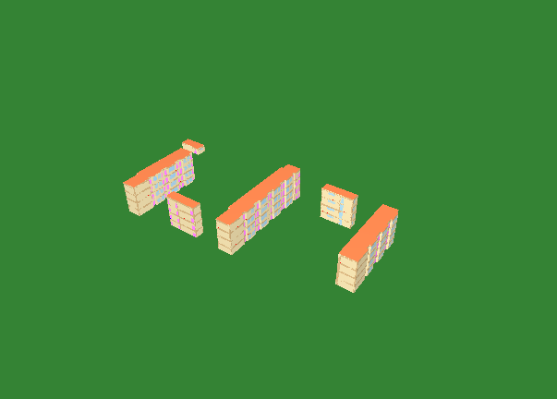
西南轴侧图
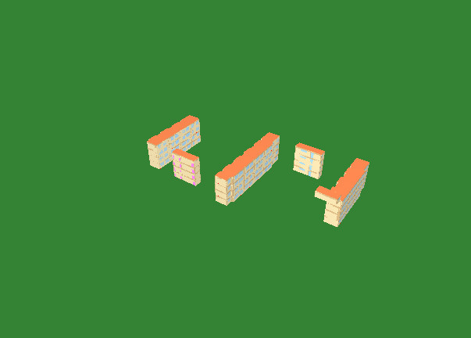
东北轴侧图
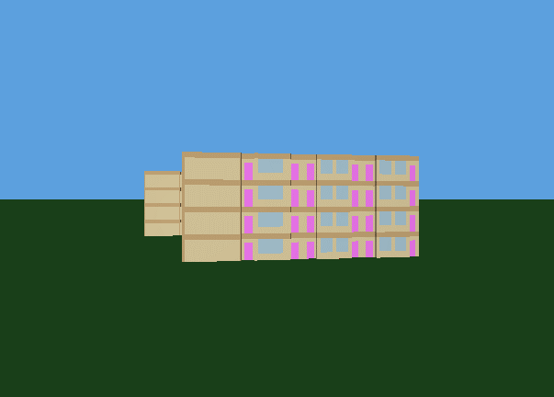
前视图
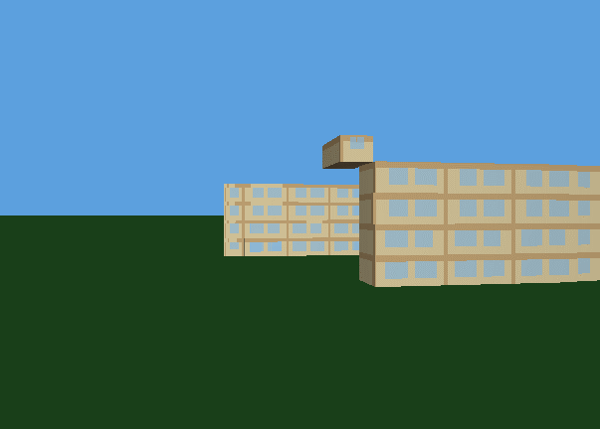
后视图

围护结构

工程材料
材料名称 | 导热系数  λ | 蓄热系数  S | 密度  ρ | 比热容  Cp | 蒸汽渗透  系数u | 数据来源
材料名称 | W/(m.K) | W/(㎡.K) | kg/m³ | J/(kg.K) | g/(m.h.kPa) | 数据来源
lc5.0轻集料混凝土 | 0.300 | 5.000 | 1050.0 | 1091.3 | 0.0017 | 用户录入
地砖 | 0.930 | 10.285 | 1700.0 | 920.0 | 0.0000 | 用户录入
防水层(忽略保温性能) | 5.000 | 0.111 | 1.0 | 1005.0 | 0.0100 | 用户录入
钢筋混凝土 | 1.740 | 17.200 | 2500.0 | 920.0 | 0.0158 | 民用建筑热工设计规范 GB50176-2016
抗裂砂浆（网格布） | 0.930 | 11.306 | 1800.0 | 1050.0 | 0.0140 | 安徽公共建筑节能设计标准 DB34 T753-2007
水泥砂浆(1) | 0.930 | 11.306 | 1800.0 | 1050.0 | 0.0210 | 用户录入
涂料饰面(忽略保温性能) | 5.000 | 10.583 | 1800.0 | 171.1 | 0.0040 | 用户录入
细石混凝土（双向配筋） | 1.740 | 17.060 | 2500.0 | 920.0 | 0.0000 | 用户录入
岩棉板(ρ=60-160) | 0.041 | 0.615 | 110.0 | 1220.0 | 0.4880 | 民用建筑热工设计规范 GB50176-2016
硬泡聚氨酯复合板（b1级）(1) | 0.024 | 0.360 | 45.0 | 1650.1 | 0.0000 | DB34/T1466-2023
蒸压加气混凝土（B06） | 0.160 | 3.010 | 600.0 | 1050.0 | 0.0000 | DB34/T1466-2023
自粘无胎高聚物改性沥青防水卷材 | 0.230 | 4.938 | 900.0 | 1620.0 | 0.0014 | 用户录入
岩棉条复合板（tr10,0,a级） | 0.046 | 0.700 | 120.0 | 1220.6 | 0.4880 | 民用建筑热工设计规范 GB50176-2016

围护结构作法简要说明
1. 屋顶：保温屋面 (K=0.269,D=4.072)：（由上到下）
细石混凝土（双向配筋） 40mm＋水泥砂浆(1) 10mm＋自粘无胎高聚物改性沥青防水卷材 6mm＋水泥砂浆(1) 20mm＋lc5.0轻集料混凝土 30mm＋硬泡聚氨酯复合板（b1级）(1) 100mm＋钢筋混凝土 120mm
2. 外墙（填充墙）：外墙填充墙构造 (K=0.501,D=4.620)：（由外到内）
涂料饰面(忽略保温性能) 1mm＋抗裂砂浆（网格布） 6mm＋岩棉板(ρ=60-160) 40mm＋防水层(忽略保温性能) 1.5mm＋水泥砂浆(1) 15mm＋蒸压加气混凝土（B06） 200mm
3. 热桥梁：热桥梁构造一 (K=0.856,D=3.823)：（由外到内）
涂料饰面(忽略保温性能) 1mm＋抗裂砂浆（网格布） 6mm＋岩棉板(ρ=60-160) 40mm＋防水层(忽略保温性能) 1.5mm＋水泥砂浆(1) 15mm＋钢筋混凝土 300mm
4. 热桥柱：热桥柱构造一 (K=0.746,D=6.788)：（由外到内）
涂料饰面(忽略保温性能) 1mm＋抗裂砂浆（网格布） 6mm＋岩棉板(ρ=60-160) 40mm＋防水层(忽略保温性能) 1.5mm＋水泥砂浆(1) 15mm＋钢筋混凝土 600mm
5. 挑空楼板：挑空楼板构造二 (K=0.626,D=2.437)：（由上到下）
水泥砂浆(1) 9mm＋钢筋混凝土 120mm＋岩棉条复合板（tr10,0,a级） 75mm
6. 外窗构造：6高透单银Low-E+9A+5+9A+6(窗框比0.25)金属隔热框(隔热条34mm) (K=1.900)：
传热系数1.900W/㎡.K，窗太阳得热系数0.398

围护结构概况

 |  |  | 设计建筑 |  |  | 参照建筑
天窗屋顶比 |  |  | － |  |  | —
屋顶传热系数K  和热惰性指标 D |  |  | K=0.27  D=4.07 |  |  | K=—  D=—
外墙传热系数K  和热惰性指标 D |  |  | K=0.61  D=4.57 |  |  | K=—  D=—
挑空楼板传热系数K  和热惰性指标 D |  |  | K=0.63  D=2.44 |  |  | K=—  D=—
天窗传热系数K  和太阳得热系数 SHGC |  |  | K=－  SHGC=－ |  |  | K=—  SHGC=—
外窗（包括透明幕墙） | 朝向 | 立面 | 窗墙比 | 传热  系数 | 太阳得热系数 | 窗墙比 | 传热  系数 | 太阳得热系数
外窗（包括透明幕墙） | 南向 | 南-默认立面 | 0.15 | 1.90 | 0.40
外窗（包括透明幕墙） | 北向 | 北-默认立面 | 0.29 | 1.90 | 0.40
外窗（包括透明幕墙） | 东向 | 东-默认立面 | 0.03 | 1.90 | 0.40
外窗（包括透明幕墙） | 西向 | 西-默认立面 | 0.03 | 1.90 | 0.40
室内参数和气象条件设置 |  |  | 按《建筑节能与可再生能源利用通用规范》附录C设置

房间类型

房间参数表
房间类型 | 空调  温度℃ | 供暖  温度℃ | 新风量 | 渗透风  换气次数 | 人员密度 | 照明功率 | 插座设备  功率
卫生间 | 26 | 20 | 30(m³/h.人) | 0(次/h) | 6(㎡/人) | 2(W/㎡) | 5(W/㎡)
普通办公室 | 26 | 20 | 30(m³/h.人) | 0(次/h) | 10(㎡/人) | 8(W/㎡) | 15(W/㎡)
普通办公室 | 26 | 20 | 30(m³/h.人) | 0(次/h) | 6(㎡/人) | 5(W/㎡) | 5(W/㎡)
普通教室 | 26 | 20 | 30(m³/h.人) | 0(次/h) | 6(㎡/人) | 6(W/㎡) | 5(W/㎡)
空房间 | － | － | 0(m³/h.人) | 0(次/h) | 0(人) | 0(W/㎡) | 0(W/㎡)
走廊 | 26 | 20 | 30(m³/h.人) | 0(次/h) | 6(㎡/人) | 2(W/㎡) | 5(W/㎡)

作息时间表
详见附录

系统类型

系统分区
系统编号 | 系统类型 | 面积(㎡) | 包含的房间
自动 | 多联机空调(热泵) | 3860.86 | 所有房间

热回收参数
系统编号 | 热回收 | 供冷 |  | 供暖
系统编号 | 热回收 | 回收效率(%) | 启动温(焓)差 | 回收效率(%) | 启动温(焓)差
自动 | 无 | － | － | － | －

制冷系统

多联机/单元式空调能耗
系统编号 | 制冷SEER | 耗冷量(kWh) | 耗电量(kWh)
自动 | 4.20[全年能源消耗效率(APF)] | 217772 | 51850

供暖系统

多联机/单元式热泵能耗
系统编号 | 制热HSPF | 耗热量(kWh) | 耗电量(kWh)
自动 | 4.20[全年能源消耗效率(APF)] | 103516 | 24647

空调风机

照明
房间类型 | 单位面积电耗  (kWh/㎡) | 房间数量 | 房间合计面积  (㎡) | 合计电耗  (kWh)
教育-卫生间 | 4.14 | 29 | 336 | 1389
办公-普通办公室 | 16.56 | 34 | 624 | 10329
教育-普通办公室 | 10.35 | 4 | 86 | 892
教育-普通教室 | 12.42 | 47 | 2926 | 36331
教育-空房间 | 0.00 | 8 | 19 | 0
教育-走廊 | 4.14 | 18 | 171 | 707
总计 |  |  |  | 49648

插座设备
房间类型 | 单位面积电耗  (kWh/㎡) | 房间数量 | 房间合计面积  (㎡) | 合计电耗  (kWh)
教育-卫生间 | 9.69 | 29 | 336 | 3252
办公-普通办公室 | 29.07 | 34 | 624 | 18137
教育-普通办公室 | 9.69 | 4 | 86 | 836
教育-普通教室 | 9.69 | 47 | 2926 | 28354
教育-空房间 | 0.00 | 8 | 19 | 0
教育-走廊 | 9.69 | 18 | 171 | 1655
总计 |  |  |  | 52233

光伏发电
日照辐照量(kJ/㎡.天)：13298，年运行天数：365
光伏板面积  (㎡) | 光电转换  效率(%) | 光伏系统  效率(%) | 光伏电池性能衰减修正系数 | 全年供电  (kWh)
240 | 18 | 75 | 0.85 | 37131
总计 |  |  |  | 37131

计算结果

负荷分项统计
分类 | 围护传热 | 室内得热 | 窗日射 | 不利  新风/渗透 | 有利  新风/渗透 | 热回收 | 合计
供暖(kWh/㎡) | -25.80 | 8.02 | 2.96 | -9.14 | — | 0.00 | -23.96
供冷(kWh/㎡) | 8.55 | 17.47 | 6.07 | 19.85 | -1.54 | 0.00 | 50.40
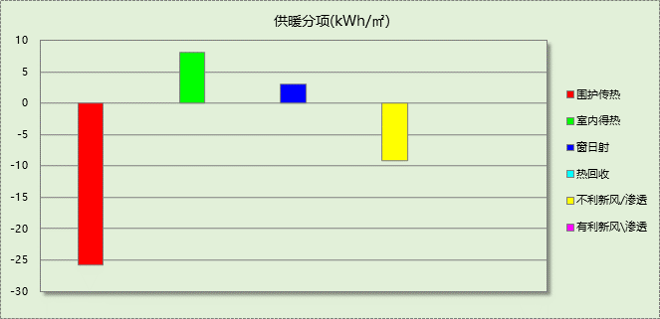
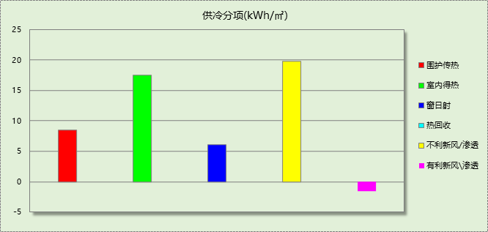

逐月负荷表
月份 | 供暖(kWh) | 供冷(kWh) | 热负荷  峰值(kW) | 热负荷  峰值时刻 | 冷负荷  峰值(kW) | 冷负荷  峰值时刻
1月 | 19200 | 0 | 455.314 | 1月2日8时 | 0.000 | --
2月 | 0 | 0 | 0.000 | -- | 0.000 | --
3月 | 30360 | 0 | 415.118 | 3月4日8时 | 0.000 | --
4月 | 31567 | 919 | 307.825 | 4月15日8时 | 133.854 | 4月30日17时
5月 | 3900 | 22268 | 102.589 | 5月2日8时 | 212.845 | 5月15日17时
6月 | 28 | 34950 | 12.030 | 6月10日7时 | 262.329 | 6月18日9时
7月 | 0 | 39962 | 0.000 | -- | 465.396 | 7月11日16时
8月 | 0 | 22229 | 0.000 | -- | 437.907 | 8月26日8时
9月 | 0 | 60432 | 0.000 | -- | 386.848 | 9月16日16时
10月 | 0 | 31243 | 0.000 | -- | 354.394 | 10月4日14时
11月 | 1734 | 5768 | 99.631 | 11月19日8时 | 154.724 | 11月12日16时
12月 | 16727 | 0 | 278.764 | 12月16日8时 | 0.000 | --
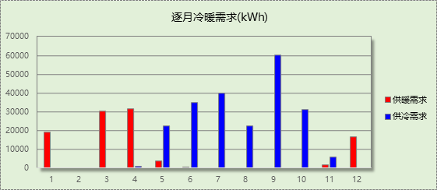
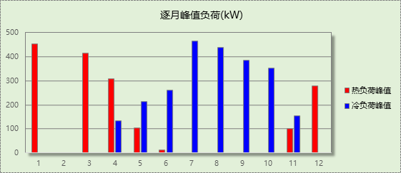

逐月电耗
注:供冷供暖为冷热源及输配水泵电耗，热水为扣减太阳能后电耗，所有数据单位kWh/㎡。
月 | 供冷 | 供暖 | 空调风机 | 照明 | 插座设备 | 排风机 | 电梯 | 热水
1 | 0.00 | 1.06 | 0.00 | 0.47 | 0.50 | 0.00 | 0.00 | 0.00
2 | 0.00 | 0.00 | 0.00 | 0.00 | 0.00 | 0.00 | 0.00 | 0.00
3 | 0.00 | 1.67 | 0.00 | 1.05 | 1.10 | 0.00 | 0.00 | 0.00
4 | 0.05 | 1.74 | 0.00 | 1.10 | 1.16 | 0.00 | 0.00 | 0.00
5 | 1.23 | 0.21 | 0.00 | 1.15 | 1.21 | 0.00 | 0.00 | 0.00
6 | 1.93 | 0.00 | 0.00 | 1.00 | 1.05 | 0.00 | 0.00 | 0.00
7 | 2.20 | 0.00 | 0.00 | 1.21 | 1.27 | 0.00 | 0.00 | 0.00
8 | 1.22 | 0.00 | 0.00 | 1.15 | 1.21 | 0.00 | 0.00 | 0.00
9 | 3.33 | 0.00 | 0.00 | 1.05 | 1.10 | 0.00 | 0.00 | 0.00
10 | 1.72 | 0.00 | 0.00 | 1.05 | 1.10 | 0.00 | 0.00 | 0.00
11 | 0.32 | 0.10 | 0.00 | 1.10 | 1.16 | 0.00 | 0.00 | 0.00
12 | 0.00 | 0.92 | 0.00 | 1.15 | 1.21 | 0.00 | 0.00 | 0.00
合计 | 12.00 | 5.70 | 0.00 | 11.49 | 12.09 | 0.00 | 0.00 | 0.00

全年能耗
能耗分类 | 能耗子类 | 设计建筑  (kWh/㎡) | 备注
建筑负荷 | 耗冷量 | 50.40
建筑负荷 | 耗热量 | 23.96
建筑负荷 | 冷热合计 | 74.36
热回收 | 供冷 | 0.00
热回收 | 供暖 | 0.00
热回收 | 冷热合计 | 0.00
供冷电耗  (Ec) | 中央冷源 | 0.00
供冷电耗  (Ec) | 冷却水泵 | 0.00
供冷电耗  (Ec) | 冷冻水泵 | 0.00
供冷电耗  (Ec) | 冷却塔 | 0.00
供冷电耗  (Ec) | 多联机/单元式空调 | 12.00
供冷电耗  (Ec) | 供冷合计 | 12.00
供暖电耗  (Eh) | 中央热源 | 0.00
供暖电耗  (Eh) | 供暖水泵 | 0.00
供暖电耗  (Eh) | 热源侧水泵 | 0.00
供暖电耗  (Eh) | 多联机/单元式热泵/壁挂炉 | 5.70
供暖电耗  (Eh) | 供暖合计 | 5.70
空调风机电耗  (Ef) | 新排风 | 0.00
空调风机电耗  (Ef) | 风机盘管 | 0.00
空调风机电耗  (Ef) | 全空气系统 | 0.00
空调风机电耗  (Ef) | 风机合计 | 0.00
照明电耗(El) |  | 11.49
插座设备电耗(Ej) |  | 12.09
其他电耗(Eo) | 电梯 | 0.00
其他电耗(Eo) | 独立排风机 | 0.00
其他电耗(Eo) | 生活热水 | 0.00 | 扣减了太阳能热水
其他电耗(Eo) | 炊事 | 0.00
其他电耗(Eo) | 其他设备 | 0.00
其他电耗(Eo) | 其他合计 | 0.00
可再生发电  (Er) | 光伏发电(Ep) | 8.59
可再生发电  (Er) | 风力发电(Ew) | 0.00
可再生发电  (Er) | 合计 | 8.59
建筑总能耗(E1)：电耗(kWh/㎡) |  | 32.69 | E1=Ec+Eh+Ef+El +Ej +Eo-Er

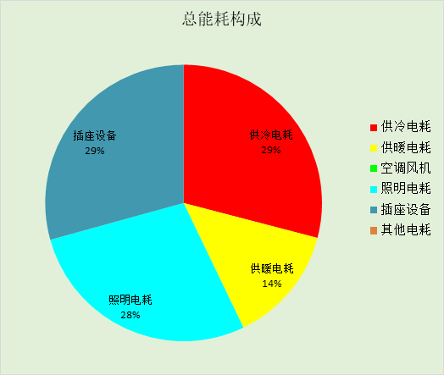

附录

暑假:7.15~8.25; 寒假：1.15~3.1

工作日/节假日人员逐时在室率(%)

房间类型 | 1 | 2 | 3 | 4 | 5 | 6 | 7 | 8 | 9 | 10 | 11 | 12 | 13 | 14 | 15 | 16 | 17 | 18 | 19 | 20 | 21 | 22 | 23 | 24
教育-卫生间 | 0 | 0 | 0 | 0 | 0 | 0 | 10 | 50 | 95 | 95 | 95 | 80 | 80 | 95 | 95 | 95 | 95 | 30 | 30 | 0 | 0 | 0 | 0 | 0
教育-卫生间 | 0 | 0 | 0 | 0 | 0 | 0 | 0 | 0 | 0 | 0 | 0 | 0 | 0 | 0 | 0 | 0 | 0 | 0 | 0 | 0 | 0 | 0 | 0 | 0
教育-卫生间 | 0 | 0 | 0 | 0 | 0 | 0 | 0 | 0 | 0 | 0 | 0 | 0 | 0 | 0 | 0 | 0 | 0 | 0 | 0 | 0 | 0 | 0 | 0 | 0
教育-卫生间 | 0 | 0 | 0 | 0 | 0 | 0 | 0 | 0 | 0 | 0 | 0 | 0 | 0 | 0 | 0 | 0 | 0 | 0 | 0 | 0 | 0 | 0 | 0 | 0
办公-普通办公室 | 0 | 0 | 0 | 0 | 0 | 0 | 10 | 50 | 95 | 95 | 95 | 80 | 80 | 95 | 95 | 95 | 95 | 30 | 30 | 0 | 0 | 0 | 0 | 0
办公-普通办公室 | 0 | 0 | 0 | 0 | 0 | 0 | 0 | 0 | 0 | 0 | 0 | 0 | 0 | 0 | 0 | 0 | 0 | 0 | 0 | 0 | 0 | 0 | 0 | 0
办公-普通办公室 | 0 | 0 | 0 | 0 | 0 | 0 | 0 | 0 | 0 | 0 | 0 | 0 | 0 | 0 | 0 | 0 | 0 | 0 | 0 | 0 | 0 | 0 | 0 | 0
办公-普通办公室 | 0 | 0 | 0 | 0 | 0 | 0 | 0 | 0 | 0 | 0 | 0 | 0 | 0 | 0 | 0 | 0 | 0 | 0 | 0 | 0 | 0 | 0 | 0 | 0
教育-普通办公室 | 0 | 0 | 0 | 0 | 0 | 0 | 10 | 50 | 95 | 95 | 95 | 80 | 80 | 95 | 95 | 95 | 95 | 30 | 30 | 0 | 0 | 0 | 0 | 0
教育-普通办公室 | 0 | 0 | 0 | 0 | 0 | 0 | 0 | 0 | 0 | 0 | 0 | 0 | 0 | 0 | 0 | 0 | 0 | 0 | 0 | 0 | 0 | 0 | 0 | 0
教育-普通办公室 | 0 | 0 | 0 | 0 | 0 | 0 | 0 | 0 | 0 | 0 | 0 | 0 | 0 | 0 | 0 | 0 | 0 | 0 | 0 | 0 | 0 | 0 | 0 | 0
教育-普通办公室 | 0 | 0 | 0 | 0 | 0 | 0 | 0 | 0 | 0 | 0 | 0 | 0 | 0 | 0 | 0 | 0 | 0 | 0 | 0 | 0 | 0 | 0 | 0 | 0
教育-普通教室 | 0 | 0 | 0 | 0 | 0 | 0 | 10 | 50 | 95 | 95 | 95 | 80 | 80 | 95 | 95 | 95 | 95 | 30 | 30 | 0 | 0 | 0 | 0 | 0
教育-普通教室 | 0 | 0 | 0 | 0 | 0 | 0 | 0 | 0 | 0 | 0 | 0 | 0 | 0 | 0 | 0 | 0 | 0 | 0 | 0 | 0 | 0 | 0 | 0 | 0
教育-普通教室 | 0 | 0 | 0 | 0 | 0 | 0 | 0 | 0 | 0 | 0 | 0 | 0 | 0 | 0 | 0 | 0 | 0 | 0 | 0 | 0 | 0 | 0 | 0 | 0
教育-普通教室 | 0 | 0 | 0 | 0 | 0 | 0 | 0 | 0 | 0 | 0 | 0 | 0 | 0 | 0 | 0 | 0 | 0 | 0 | 0 | 0 | 0 | 0 | 0 | 0
教育-空房间 | 0 | 0 | 0 | 0 | 0 | 0 | 0 | 0 | 0 | 0 | 0 | 0 | 0 | 0 | 0 | 0 | 0 | 0 | 0 | 0 | 0 | 0 | 0 | 0
教育-空房间 | 0 | 0 | 0 | 0 | 0 | 0 | 0 | 0 | 0 | 0 | 0 | 0 | 0 | 0 | 0 | 0 | 0 | 0 | 0 | 0 | 0 | 0 | 0 | 0
教育-空房间 | 0 | 0 | 0 | 0 | 0 | 0 | 0 | 0 | 0 | 0 | 0 | 0 | 0 | 0 | 0 | 0 | 0 | 0 | 0 | 0 | 0 | 0 | 0 | 0
教育-空房间 | 0 | 0 | 0 | 0 | 0 | 0 | 0 | 0 | 0 | 0 | 0 | 0 | 0 | 0 | 0 | 0 | 0 | 0 | 0 | 0 | 0 | 0 | 0 | 0
教育-走廊 | 0 | 0 | 0 | 0 | 0 | 0 | 10 | 50 | 95 | 95 | 95 | 80 | 80 | 95 | 95 | 95 | 95 | 30 | 30 | 0 | 0 | 0 | 0 | 0
教育-走廊 | 0 | 0 | 0 | 0 | 0 | 0 | 0 | 0 | 0 | 0 | 0 | 0 | 0 | 0 | 0 | 0 | 0 | 0 | 0 | 0 | 0 | 0 | 0 | 0
教育-走廊 | 0 | 0 | 0 | 0 | 0 | 0 | 0 | 0 | 0 | 0 | 0 | 0 | 0 | 0 | 0 | 0 | 0 | 0 | 0 | 0 | 0 | 0 | 0 | 0
教育-走廊 | 0 | 0 | 0 | 0 | 0 | 0 | 0 | 0 | 0 | 0 | 0 | 0 | 0 | 0 | 0 | 0 | 0 | 0 | 0 | 0 | 0 | 0 | 0 | 0

注：第一行：工作日；第二行：节假日；第三行：寒假；第四行：暑假

工作日/节假日照明开关时间表(%)

房间类型 | 1 | 2 | 3 | 4 | 5 | 6 | 7 | 8 | 9 | 10 | 11 | 12 | 13 | 14 | 15 | 16 | 17 | 18 | 19 | 20 | 21 | 22 | 23 | 24
教育-卫生间 | 0 | 0 | 0 | 0 | 0 | 0 | 10 | 50 | 95 | 95 | 95 | 80 | 80 | 95 | 95 | 95 | 95 | 30 | 30 | 0 | 0 | 0 | 0 | 0
教育-卫生间 | 0 | 0 | 0 | 0 | 0 | 0 | 0 | 0 | 0 | 0 | 0 | 0 | 0 | 0 | 0 | 0 | 0 | 0 | 0 | 0 | 0 | 0 | 0 | 0
教育-卫生间 | 0 | 0 | 0 | 0 | 0 | 0 | 0 | 0 | 0 | 0 | 0 | 0 | 0 | 0 | 0 | 0 | 0 | 0 | 0 | 0 | 0 | 0 | 0 | 0
教育-卫生间 | 0 | 0 | 0 | 0 | 0 | 0 | 0 | 0 | 0 | 0 | 0 | 0 | 0 | 0 | 0 | 0 | 0 | 0 | 0 | 0 | 0 | 0 | 0 | 0
办公-普通办公室 | 0 | 0 | 0 | 0 | 0 | 0 | 10 | 50 | 95 | 95 | 95 | 80 | 80 | 95 | 95 | 95 | 95 | 30 | 30 | 0 | 0 | 0 | 0 | 0
办公-普通办公室 | 0 | 0 | 0 | 0 | 0 | 0 | 0 | 0 | 0 | 0 | 0 | 0 | 0 | 0 | 0 | 0 | 0 | 0 | 0 | 0 | 0 | 0 | 0 | 0
办公-普通办公室 | 0 | 0 | 0 | 0 | 0 | 0 | 0 | 0 | 0 | 0 | 0 | 0 | 0 | 0 | 0 | 0 | 0 | 0 | 0 | 0 | 0 | 0 | 0 | 0
办公-普通办公室 | 0 | 0 | 0 | 0 | 0 | 0 | 0 | 0 | 0 | 0 | 0 | 0 | 0 | 0 | 0 | 0 | 0 | 0 | 0 | 0 | 0 | 0 | 0 | 0
教育-普通办公室 | 0 | 0 | 0 | 0 | 0 | 0 | 10 | 50 | 95 | 95 | 95 | 80 | 80 | 95 | 95 | 95 | 95 | 30 | 30 | 0 | 0 | 0 | 0 | 0
教育-普通办公室 | 0 | 0 | 0 | 0 | 0 | 0 | 0 | 0 | 0 | 0 | 0 | 0 | 0 | 0 | 0 | 0 | 0 | 0 | 0 | 0 | 0 | 0 | 0 | 0
教育-普通办公室 | 0 | 0 | 0 | 0 | 0 | 0 | 0 | 0 | 0 | 0 | 0 | 0 | 0 | 0 | 0 | 0 | 0 | 0 | 0 | 0 | 0 | 0 | 0 | 0
教育-普通办公室 | 0 | 0 | 0 | 0 | 0 | 0 | 0 | 0 | 0 | 0 | 0 | 0 | 0 | 0 | 0 | 0 | 0 | 0 | 0 | 0 | 0 | 0 | 0 | 0
教育-普通教室 | 0 | 0 | 0 | 0 | 0 | 0 | 10 | 50 | 95 | 95 | 95 | 80 | 80 | 95 | 95 | 95 | 95 | 30 | 30 | 0 | 0 | 0 | 0 | 0
教育-普通教室 | 0 | 0 | 0 | 0 | 0 | 0 | 0 | 0 | 0 | 0 | 0 | 0 | 0 | 0 | 0 | 0 | 0 | 0 | 0 | 0 | 0 | 0 | 0 | 0
教育-普通教室 | 0 | 0 | 0 | 0 | 0 | 0 | 0 | 0 | 0 | 0 | 0 | 0 | 0 | 0 | 0 | 0 | 0 | 0 | 0 | 0 | 0 | 0 | 0 | 0
教育-普通教室 | 0 | 0 | 0 | 0 | 0 | 0 | 0 | 0 | 0 | 0 | 0 | 0 | 0 | 0 | 0 | 0 | 0 | 0 | 0 | 0 | 0 | 0 | 0 | 0
教育-空房间 | 0 | 0 | 0 | 0 | 0 | 0 | 0 | 0 | 0 | 0 | 0 | 0 | 0 | 0 | 0 | 0 | 0 | 0 | 0 | 0 | 0 | 0 | 0 | 0
教育-空房间 | 0 | 0 | 0 | 0 | 0 | 0 | 0 | 0 | 0 | 0 | 0 | 0 | 0 | 0 | 0 | 0 | 0 | 0 | 0 | 0 | 0 | 0 | 0 | 0
教育-空房间 | 0 | 0 | 0 | 0 | 0 | 0 | 0 | 0 | 0 | 0 | 0 | 0 | 0 | 0 | 0 | 0 | 0 | 0 | 0 | 0 | 0 | 0 | 0 | 0
教育-空房间 | 0 | 0 | 0 | 0 | 0 | 0 | 0 | 0 | 0 | 0 | 0 | 0 | 0 | 0 | 0 | 0 | 0 | 0 | 0 | 0 | 0 | 0 | 0 | 0
教育-走廊 | 0 | 0 | 0 | 0 | 0 | 0 | 10 | 50 | 95 | 95 | 95 | 80 | 80 | 95 | 95 | 95 | 95 | 30 | 30 | 0 | 0 | 0 | 0 | 0
教育-走廊 | 0 | 0 | 0 | 0 | 0 | 0 | 0 | 0 | 0 | 0 | 0 | 0 | 0 | 0 | 0 | 0 | 0 | 0 | 0 | 0 | 0 | 0 | 0 | 0
教育-走廊 | 0 | 0 | 0 | 0 | 0 | 0 | 0 | 0 | 0 | 0 | 0 | 0 | 0 | 0 | 0 | 0 | 0 | 0 | 0 | 0 | 0 | 0 | 0 | 0
教育-走廊 | 0 | 0 | 0 | 0 | 0 | 0 | 0 | 0 | 0 | 0 | 0 | 0 | 0 | 0 | 0 | 0 | 0 | 0 | 0 | 0 | 0 | 0 | 0 | 0

注：第一行：工作日；第二行：节假日；第三行：寒假；第四行：暑假

工作日/节假日设备逐时使用率(%)

房间类型 | 1 | 2 | 3 | 4 | 5 | 6 | 7 | 8 | 9 | 10 | 11 | 12 | 13 | 14 | 15 | 16 | 17 | 18 | 19 | 20 | 21 | 22 | 23 | 24
教育-卫生间 | 0 | 0 | 0 | 0 | 0 | 0 | 10 | 50 | 95 | 95 | 95 | 50 | 50 | 95 | 95 | 95 | 95 | 30 | 30 | 0 | 0 | 0 | 0 | 0
教育-卫生间 | 0 | 0 | 0 | 0 | 0 | 0 | 0 | 0 | 0 | 0 | 0 | 0 | 0 | 0 | 0 | 0 | 0 | 0 | 0 | 0 | 0 | 0 | 0 | 0
教育-卫生间 | 0 | 0 | 0 | 0 | 0 | 0 | 0 | 0 | 0 | 0 | 0 | 0 | 0 | 0 | 0 | 0 | 0 | 0 | 0 | 0 | 0 | 0 | 0 | 0
教育-卫生间 | 0 | 0 | 0 | 0 | 0 | 0 | 0 | 0 | 0 | 0 | 0 | 0 | 0 | 0 | 0 | 0 | 0 | 0 | 0 | 0 | 0 | 0 | 0 | 0
办公-普通办公室 | 0 | 0 | 0 | 0 | 0 | 0 | 10 | 50 | 95 | 95 | 95 | 50 | 50 | 95 | 95 | 95 | 95 | 30 | 30 | 0 | 0 | 0 | 0 | 0
办公-普通办公室 | 0 | 0 | 0 | 0 | 0 | 0 | 0 | 0 | 0 | 0 | 0 | 0 | 0 | 0 | 0 | 0 | 0 | 0 | 0 | 0 | 0 | 0 | 0 | 0
办公-普通办公室 | 0 | 0 | 0 | 0 | 0 | 0 | 0 | 0 | 0 | 0 | 0 | 0 | 0 | 0 | 0 | 0 | 0 | 0 | 0 | 0 | 0 | 0 | 0 | 0
办公-普通办公室 | 0 | 0 | 0 | 0 | 0 | 0 | 0 | 0 | 0 | 0 | 0 | 0 | 0 | 0 | 0 | 0 | 0 | 0 | 0 | 0 | 0 | 0 | 0 | 0
教育-普通办公室 | 0 | 0 | 0 | 0 | 0 | 0 | 10 | 50 | 95 | 95 | 95 | 50 | 50 | 95 | 95 | 95 | 95 | 30 | 30 | 0 | 0 | 0 | 0 | 0
教育-普通办公室 | 0 | 0 | 0 | 0 | 0 | 0 | 0 | 0 | 0 | 0 | 0 | 0 | 0 | 0 | 0 | 0 | 0 | 0 | 0 | 0 | 0 | 0 | 0 | 0
教育-普通办公室 | 0 | 0 | 0 | 0 | 0 | 0 | 0 | 0 | 0 | 0 | 0 | 0 | 0 | 0 | 0 | 0 | 0 | 0 | 0 | 0 | 0 | 0 | 0 | 0
教育-普通办公室 | 0 | 0 | 0 | 0 | 0 | 0 | 0 | 0 | 0 | 0 | 0 | 0 | 0 | 0 | 0 | 0 | 0 | 0 | 0 | 0 | 0 | 0 | 0 | 0
教育-普通教室 | 0 | 0 | 0 | 0 | 0 | 0 | 10 | 50 | 95 | 95 | 95 | 50 | 50 | 95 | 95 | 95 | 95 | 30 | 30 | 0 | 0 | 0 | 0 | 0
教育-普通教室 | 0 | 0 | 0 | 0 | 0 | 0 | 0 | 0 | 0 | 0 | 0 | 0 | 0 | 0 | 0 | 0 | 0 | 0 | 0 | 0 | 0 | 0 | 0 | 0
教育-普通教室 | 0 | 0 | 0 | 0 | 0 | 0 | 0 | 0 | 0 | 0 | 0 | 0 | 0 | 0 | 0 | 0 | 0 | 0 | 0 | 0 | 0 | 0 | 0 | 0
教育-普通教室 | 0 | 0 | 0 | 0 | 0 | 0 | 0 | 0 | 0 | 0 | 0 | 0 | 0 | 0 | 0 | 0 | 0 | 0 | 0 | 0 | 0 | 0 | 0 | 0
教育-空房间 | 0 | 0 | 0 | 0 | 0 | 0 | 0 | 0 | 0 | 0 | 0 | 0 | 0 | 0 | 0 | 0 | 0 | 0 | 0 | 0 | 0 | 0 | 0 | 0
教育-空房间 | 0 | 0 | 0 | 0 | 0 | 0 | 0 | 0 | 0 | 0 | 0 | 0 | 0 | 0 | 0 | 0 | 0 | 0 | 0 | 0 | 0 | 0 | 0 | 0
教育-空房间 | 0 | 0 | 0 | 0 | 0 | 0 | 0 | 0 | 0 | 0 | 0 | 0 | 0 | 0 | 0 | 0 | 0 | 0 | 0 | 0 | 0 | 0 | 0 | 0
教育-空房间 | 0 | 0 | 0 | 0 | 0 | 0 | 0 | 0 | 0 | 0 | 0 | 0 | 0 | 0 | 0 | 0 | 0 | 0 | 0 | 0 | 0 | 0 | 0 | 0
教育-走廊 | 0 | 0 | 0 | 0 | 0 | 0 | 10 | 50 | 95 | 95 | 95 | 50 | 50 | 95 | 95 | 95 | 95 | 30 | 30 | 0 | 0 | 0 | 0 | 0
教育-走廊 | 0 | 0 | 0 | 0 | 0 | 0 | 0 | 0 | 0 | 0 | 0 | 0 | 0 | 0 | 0 | 0 | 0 | 0 | 0 | 0 | 0 | 0 | 0 | 0
教育-走廊 | 0 | 0 | 0 | 0 | 0 | 0 | 0 | 0 | 0 | 0 | 0 | 0 | 0 | 0 | 0 | 0 | 0 | 0 | 0 | 0 | 0 | 0 | 0 | 0
教育-走廊 | 0 | 0 | 0 | 0 | 0 | 0 | 0 | 0 | 0 | 0 | 0 | 0 | 0 | 0 | 0 | 0 | 0 | 0 | 0 | 0 | 0 | 0 | 0 | 0

注：第一行：工作日；第二行：节假日；第三行：寒假；第四行：暑假

工作日/节假日空调系统运行时间表(1:开,0:关)

系统编号 | 1 | 2 | 3 | 4 | 5 | 6 | 7 | 8 | 9 | 10 | 11 | 12 | 13 | 14 | 15 | 16 | 17 | 18 | 19 | 20 | 21 | 22 | 23 | 24
自动 | 0 | 0 | 0 | 0 | 0 | 0 | 1 | 1 | 1 | 1 | 1 | 1 | 1 | 1 | 1 | 1 | 1 | 1 | 0 | 0 | 0 | 0 | 0 | 0
自动 | 0 | 0 | 0 | 0 | 0 | 0 | 0 | 0 | 0 | 0 | 0 | 0 | 0 | 0 | 0 | 0 | 0 | 0 | 0 | 0 | 0 | 0 | 0 | 0
自动 | 0 | 0 | 0 | 0 | 0 | 0 | 0 | 0 | 0 | 0 | 0 | 0 | 0 | 0 | 0 | 0 | 0 | 0 | 0 | 0 | 0 | 0 | 0 | 0
自动 | 0 | 0 | 0 | 0 | 0 | 0 | 0 | 0 | 0 | 0 | 0 | 0 | 0 | 0 | 0 | 0 | 0 | 0 | 0 | 0 | 0 | 0 | 0 | 0

注：第一行：工作日；第二行：节假日；第三行：寒假；第四行：暑假

工作日/节假日新风运行时间表(%)

系统编号 | 1 | 2 | 3 | 4 | 5 | 6 | 7 | 8 | 9 | 10 | 11 | 12 | 13 | 14 | 15 | 16 | 17 | 18 | 19 | 20 | 21 | 22 | 23 | 24
自动 | 0 | 0 | 0 | 0 | 0 | 0 | 100 | 100 | 100 | 100 | 100 | 100 | 100 | 100 | 100 | 100 | 100 | 100 | 0 | 0 | 0 | 0 | 0 | 0
自动 | 0 | 0 | 0 | 0 | 0 | 0 | 0 | 0 | 0 | 0 | 0 | 0 | 0 | 0 | 0 | 0 | 0 | 0 | 0 | 0 | 0 | 0 | 0 | 0
自动 | 0 | 0 | 0 | 0 | 0 | 0 | 0 | 0 | 0 | 0 | 0 | 0 | 0 | 0 | 0 | 0 | 0 | 0 | 0 | 0 | 0 | 0 | 0 | 0
自动 | 0 | 0 | 0 | 0 | 0 | 0 | 0 | 0 | 0 | 0 | 0 | 0 | 0 | 0 | 0 | 0 | 0 | 0 | 0 | 0 | 0 | 0 | 0 | 0

注：第一行：工作日；第二行：节假日；第三行：寒假；第四行：暑假

